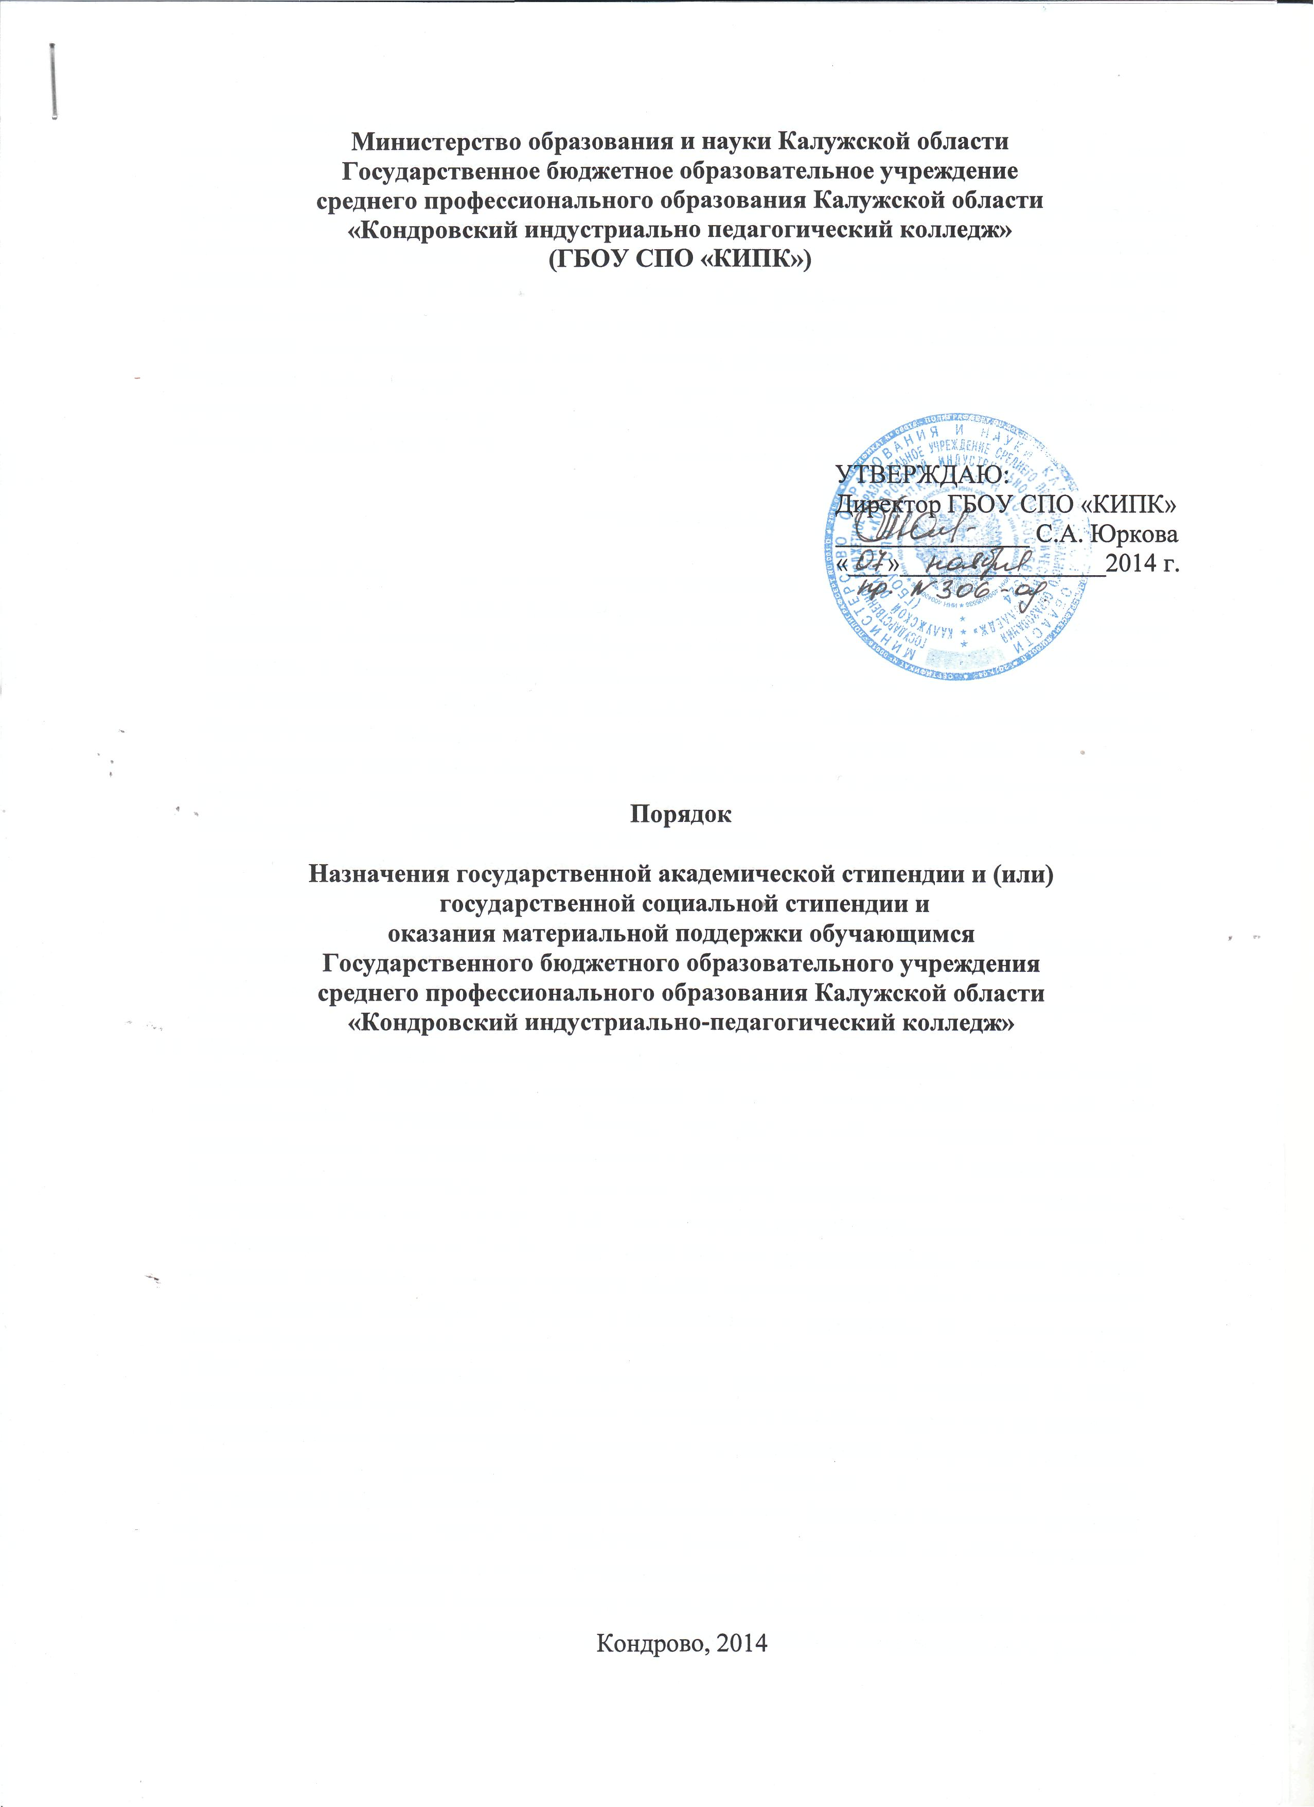
Порядок назначения государственной академической стипендии и (или) государственной социальной стипендии и оказания материальной поддержки обучающимся Государственного бюджетного образовательного учреждения среднего профессионального образования Калужской области «Кондровский индустриально-педагогический колледж»разработан в соответствии с Постановлением Правительства Калужской области от 06.06.2014г. №344 «Об утверждении Порядка назначения государственной академической стипендии и (или) государственной социальной стипендии и оказания материальной поддержки студентам, обучающимся по очной форме за счет бюджетных ассигнований областного бюджета в профессиональных образовательных организациях, находящихся в ведении органов государственной власти Калужской области», Уставом ГБОУ СПО «КИПК» и вступает в силу с 1 сентября 2014г.

1 Общие положения

  - Настоящий Порядок определяет порядок назначения государственной академической стипендии и (или) государственной социальной стипендии и оказания материальной поддержки обучающимся по очной форме за счет бюджетных ассигнований областного бюджета в Государственном бюджетном образовательном учреждении среднего профессионального образования Калужской области «Кондровский индустриально-педагогический колледж».Обучающиеся по очной форме за счет бюджетных ассигнований областного бюджета в Государственном бюджетном образовательном учреждении среднего профессионального образования Калужской области «Кондровский индустриально-педагогический колледж» обеспечиваются государственными академическими стипендиями и (или)государственными социальными стипендиями.
  - Государственной академической стипендией и (или) государственной социальной стипендией признается денежная выплата, назначаемая обучающимися в целях стимулирования и (или) поддержки освоения ими соответствующих образовательных программ.
  - Организация выплаты государственной академической стипендии, государственной академической стипендии в повышенном размере относительно норматива для формирования стипендиального фонда, государственной социальной стипендии осуществляется в порядке, определяемом педагогическим советом Государственного бюджетного образовательного учреждения среднего профессионального образования Калужской области «Кондровский индустриально-педагогический колледж» в соответствии с Уставом ГБОУ СПО «КИПК» по предоставлению стипендиальной комиссии колледжа, в состав которой входят представители Совета студенческого самоуправления колледжа. Порядок формирования и деятельности стипендиальной комиссии определяется Положением о стипендиальной комиссии, утвержденным ГБОУ СПО «КИПК». Назначение государственной академической стипендии и (или) государственной социальной стипендии производится приказом директора колледжа.
  - Государственная академическая стипендия и государственная социальная стипендия назначаются в размерах, определяемых колледжем с учетом мнения Совета студенческого самоуправления колледжа за счет областного бюджета в пределах средств, выделяемых ГБОУСПО «КИПК» (далее –колледж) на стипендиальное обеспечение обучающихся (далее – стипендиальный фонд).
  - Размер государственной академической стипендии определяется колледжем и не может быть меньше норматива, установленного для формирования стипендиального фонда в размере 460 рублей в соответствии с пунктом 1.5 Порядка назначения государственной академической стипендии и (или) государственной социальной стипендии и оказания материальной поддержки студентам, обучающимся по очной форме за счет бюджетных ассигнований областного бюджета в профессиональных образовательных организациях, находящихся в ведении органов государственной власти Калужской области, утвержденного Постановлением Правительства Калужской области от 06.06.2014г. №344. При этом размер государственной социальной стипендии не может быть меньше полуторакратного размера норматива для формирования стипендиального фонда.
  - Размер стипендиального фонда определяется исходя из общего числа обучающихся по очной форме за счет бюджетных ассигнования областного бюджета в профессиональных образовательных организациях и норматива, установленного Правительством Калужской области, с учетом коэффициента индексации по следующей формуле:
S=(K1xN+K2xNx1.5)xI, где
S – размер стипендиального фонда колледжа;
K1- количество обучающихся по очной форме;
K2 - количество обучающихся, претендующих согласно пункту 3.1 настоящего Порядка на получение государственной социальной стипендии;
N – норматив для формирования стипендиального фонда;
I – коэффициент индексации (значение коэффициента устанавливается в сценарных условиях формирования проекта областного бюджета на соответствующий год и на плановый год.

- Назначение и выплата государственной академической стипендии

  - Государственная академическая стипендия назначается обучающимся в зависимости от успехов в учебе по результатам промежуточной аттестации, рассмотренным на педагогическом совете, не реже двух раз в год. Выплата стипендий производится при согласовании со стипендиальной комиссией колледжа. Выплата государственной академической стипендии осуществляется один раз в месяц в сроки, определенные колледжем. Обучающийся, которому назначается государственная академическая стипендия, не должен иметь по итогам промежуточной аттестации оценки «удовлетворительно», а также академической задолженности. В период с начала учебного года до прохождения первой промежуточной аттестации государственная академическая стипендия выплачивается всем обучающимся на первом курсе по очной форме за счет бюджетных ассигнований областного бюджета.
  - Назначение государственной академической стипендии прекращается с первого числа месяца, следующего за месяцем издания приказа об отчислении обучающегося из колледжа, а также с первого числа месяца, следующего за месяцем получения обучающимся оценки «удовлетворительно» или образования у обучающегося академической задолженности.
2.3. Обучающимся, успешно прошедшим академическую аттестацию, а также за особые успехи в учебной, научной, культурно-творческой и спортивной деятельности может назначаться государственная академическая стипендия в повышенном размере относительно норматива для формирования стипендиального фонда (далее – повышенная стипендия) в пределах средств стипендиального фонда по предоставлению стипендиальной комиссии.

3. Порядок назначения и выплаты государственной социальной стипендии.
3.1. Государственная социальная стипендия назначается обучающемуся при условии предоставления им документов, подтверждающих соответствие категории
- детей-сирот и детей, оставшихся без попечения родителей, а также лиц из числа детей-сирот и детей, оставшихся без попечения родителей; - детей-инвалидов, инвалидов I иII групп, инвалидов детства; - обучающихся, подвергшихся воздействию радиации вследствие катастрофы на Чернобыльской АЭС и иных радиационных катастроф, вследствие ядерных испытаний на Семипалатинском полигоне;
- обучающихся, являющихся инвалидами вследствие военной травмы или заболевания, полученных в период прохождения военной службы, ветеранами боевых действий, либо имеющих право на получение государственной социальной помощи; - обучающихся из числа граждан, проходивших в течение не менее трех лет военную службу по контракту в Вооруженных Силах Российской Федерации, в инженерно-технических, дорожно-строительных воинских формированиях при федеральных органах исполнительной власти и в спасательных воинских формированиях федерального органа исполнительной власти, уполномоченного на решение задач в области гражданской обороны, Службе внешней разведки Российской Федерации, органов федеральной службы безопасности, органах государственной охраны и федеральном органе обеспечения мобильной подготовки органов государственной власти РФ на воинских должностях, подлежащих замещению солдатами, матросами, сержантами, и уволенных с военной службы по основаниям, предусмотренными подпунктами «б»-«г» пункта 1, подпункта «а» пункта 2 и подпунктами «а»-«в» пункта 3 статьи 51 Федерального закона от 28.03.1998 № 53-ФЗ «О воинских обязанностях и военной службе».
Согласно ст. 7 Федерального закона от 17.07.1999 № 178-ФЗ «О государственной социальной помощи» «получателями государственной социальной помощи могут быть малоимущие семьи, малоимущие одиноко проживающие граждане и иные категории граждан, предусмотренные настоящим Федеральным законом, которые по независящим от них причинам имеют среднедушевой доход ниже величины прожиточного минимума, установленного в соответствующем субъекте Российской Федерации».
Согласно ст. 8 Федерального закона от 17.07.1999 № 178-ФЗ «О государственной социальной помощи» «государственная социальная помощь, в том числе на основании социального контракта, назначается решением органа социальной защиты населения по месту жительства либо месту пребывания малоимущей семьи или малоимущего одиноко проживающего гражданина».
Документами, подтверждающими право на получение государственной социальной помощи, могут быть как документы, подтверждающие принадлежность к вышеуказанным категориям, так и сведения о назначении малоимущей семье или малоимущему одиноко проживающему гражданину государственной социальной помощи, предоставляемые органом социальной защиты населения. Таким образом, члены малоимущей семьи или малоимущие граждане имеют право на получение государственной социальной стипендии при условии предоставления соответствующих документов.

3.2. Государственная социальная стипендия назначается обучающемуся с даты предоставления документов на текущий учебный год.
Назначение государственной социальной стипендии производится один раз в год в течение учебного года и прекращается в случае:- отчисления обучающегося из колледжа;- прекращения действий основания, по которому стипендия была назначена, с первого числа месяца, следующего за месяцем издания приказа о прекращении ее выплаты.
Выплата государственной социальной стипендииосуществляется один раз в месяц в сроки, установленные колледжем.
3.3. Обучающиеся, получающие государственную социальную стипендию, получают государственную академическую стипендию на общих основаниях.
4. Порядок оказания и выплаты материальной поддержки
4.1. Материальная поддержка оказывается обучающимся поочной форме засчет бюджетных ассигнований областного бюджета.
4.2. Порядок и размер материальной поддержки обучающимся определяется колледжа учетом мнения Совета студенческого самоуправления колледжа и другихпредставительных органов обучающихся колледжа.
4.3. Колледж вправе устанавливать за счет средств, полученных от приносимых доходов деятельности, различные виды материальной поддержки.

